Liberiamo l’acqua: Milano, 9 dicembre 2021 ore 10:30 Piazza Affari (davanti la Borsa)
In occasione del triste anniversario della quotazione in borsa dell’acqua, il 7 e il 9 dicembre una grande mobilitazione globale si batterà per la liberazione del bene idrico dalla Borsa: da Bruxelles a Milano, passando per Roma, Rio de Janeiro, Rosario, in Argentina, la Patagonia cilena, Parigi, il Canada.
In alcune città, saranno denunciati come predatori della vita soprattutto i gruppi economici e finanziari che hanno deciso la messa dell’acqua in Borsa.
In altre, come Roma, Parigi e Bruxelles, la denuncia riguarderà i poteri pubblici, responsabili di aver lasciato fare, di essere rimasti in silenzio.
Perché non sono intervenuti e non hanno bloccato la messa dell’acqua in Borsa?
Sono forse complici delle decisioni prese dai soggetti privati, in barba ai diritti umani e della natura?
Partecipa al sit-in che si terrà il 9 dicembre alle ore 10.30 a Milano in piazza Affari, davanti alla Borsa, che circonderemo di secchi d’acqua, per informare i cittadini e denunciare l’operato del mondo economico e finanziario contrario ai diritti dei cittadini e della natura.
Partecipa anche tu alla liberazione dell’acqua dalla Borsa!

Scrivete insieme a noi ai rappresentanti ed alle rappresentanti eletti ed elette che devono attivarsi immediatamente e definitivamente per far uscire l’acqua dai mercati finanziari, evitando di rendersi complici di un crimine ecologico, sociale, sanitario ed economico senza precedenti, firmando la petizione https://chng.it/p8w8y4qP

Per adesioni e conferme della partecipazione:
email: monasterodelbenecomune@gmail.com
Paola Libanti 347 225 69 97.
Luca Cecchi 334 353 80 91
Marinella Nasoni 347 432 28 49

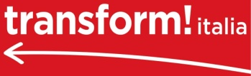
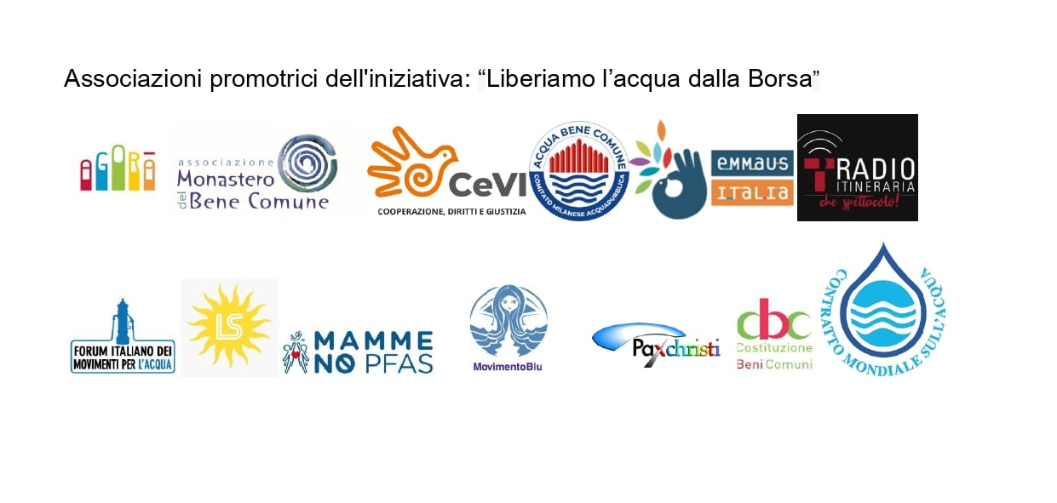
Con il sostegno di

